2013第三届西北“小学国学经典课程规划暨教学观摩”培 训 通 知

各省、市（区、县）教委（教育局）、教研单位、有关学校：
为了落实教育部、国家语委国学经典“进校园、进教材、进课堂”的会议精神，解决学校在开展国学经典教育中的课程设置、教材选择、教学教法、师资队伍建设等问题，育灵童教育研究院、北京师范大学课程与教学研究院、中小学国学经典教育课程与教学研究总课题组定于2013年7月17-19日(周三---周五)在陕西省延安市延安实验小学举行2013第三届西北“小学国学经典课程规划暨教学观摩”培训大会。现将有关事项通知如下：
一、培训对象：
各地教育主管部门相关负责人、小学校长、教学主任及骨干教师
二、培训主要内容（四大模块，共计12个主题）
1．专题培训：小学国学经典教育课程体系构建与教学实施
2．名家讲座：名家解读经典，阐释国学经典的时代精神
3．名师观摩课：全国著名特级教师现场国学教学示范观摩
4. 成果展示：小学国学经典最新成果展示
三、培训方式：
名家报告、名师授课、成果展示、互动交流
四、培训地点：延安市延安实验小学报告厅
五、报到地点：延安市宏泰假日酒店（延安市百米大道东段宝塔区法院对面）
六、时间安排：
会议报到：7月17日上午12:00前（延安市宏泰假日酒店一楼大厅）
面授培训：7月17日—---7月19日（延安市延安实验小学报告厅）
特别说明： 1.因会议当天报名人数较多，参会单位可提前办理报名手续，西安市内学校可上门办理

七、组织机构：
主办单位：育灵童教育研究院
北京师范大学课程与教学研究院
中小学国学经典教育课程与教学研究总课题组
协办单位：中国教育学会“传统文化与青少年素质研究”课题组
北京师范大学出版社 延安实验小学
支持媒体：中国教育报、中国教育电视台、中华语文网、中国教育在线
八、培训费用：
培 训 费：880元/人（含培训费、资料费、证书费、餐费）
九、食宿标准：
餐费标准: 早餐，午餐和晚餐（均是自助餐，会务组负责7月17日晚上至19日中午的就餐）
住宿标准: 100元/每人每天，会务组统一安排，费用自理
十、乘车路线：
延安火车站或汽车南站：在火车站广场乘坐9路公交车到宝塔区法院站下车（下车后向南50米即到。组委会7月17日上午接站D5090次（西安北站8：37-延安10：52）， K8162次（西安站8：56-延安12：37）。在延安机场设有接待站
十、其他事项：
培训证书：培训合格，由主办单位颁发培训合格证书
十一、报名联系方式：
西安联系方式：029-85050252 15339053252 刘老师
北京联系方式：010-82899279 15911071985 闵老师
传 真：029-84735896 邮 箱：459922671@qq.com
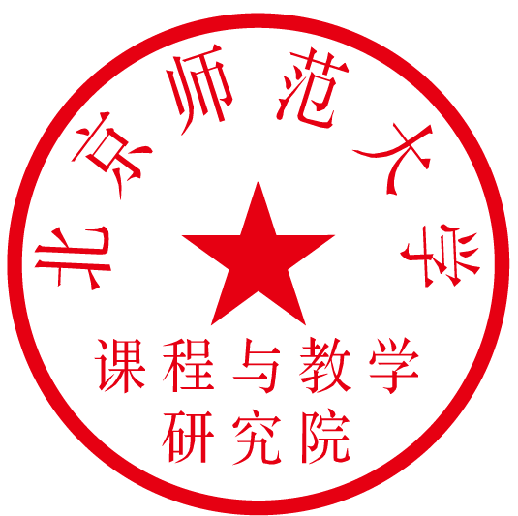
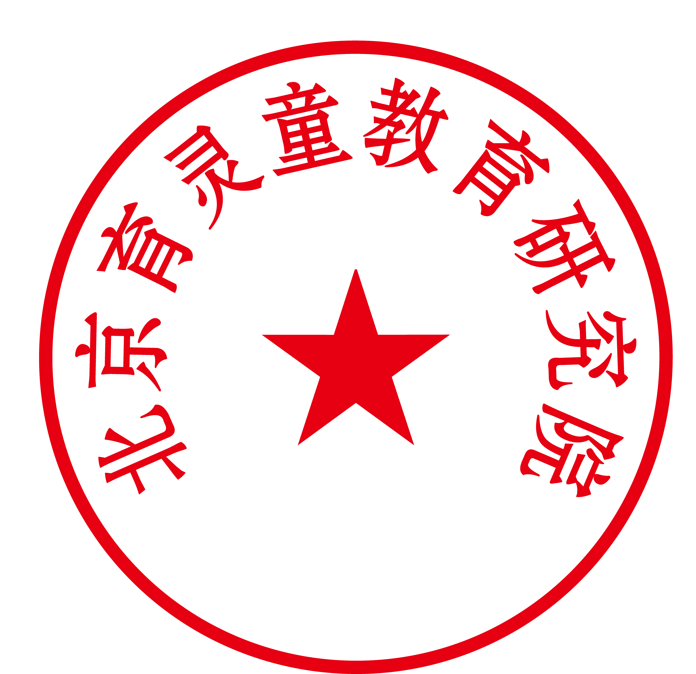
报 名 QQ：459922671(刘) 1367365283（闵）具体日程和报名方式附后

育灵童教育研究院 北京师范大学课程与教学研究院
中小学国学经典教育课程与教学研究总课题组
2013年4月7日
附件一：
2013第三届西北“小学国学经典课程规划暨教学观摩”培训大会
日 期 | 时 间 | 内 容 |  | 主讲人
7月17日  （周三） | 09:00-13:30 | 报到（签到，登记，配发资料等）
7月17日  （周三） | 14:00-14:30 | 开幕式及《国学经典教育试验基地》授牌 |  | 主持人、相关领导
7月17日  （周三） | 14:30-14:50 | 全体合影留念
7月17日  （周三） | 15:00-16:00 | 专题培训：  1.小学国学经典教育课程化发展趋势  2.小学国学经典课程体系构建与实施 |  | 李灵玲 教育学博士
7月17日  （周三） | 16:00-17:30 | 国学节目展演 |  | 延安实验小学
7月18日  （周四） | 8:30-09:10 | 名师观摩课：蒙学学段-《笠翁对韵》 |  | 刘 蓉 高级教师
7月18日  （周四） | 9:10-:09:50 | 名师解读：《笠翁对韵》教材教法分析 |  | 刘 蓉 高级教师
7月18日  （周四） | 10:10-10:50 | 名师观摩课：蒙学学段-《三字经》 |  | 钱爱萍 特级教师
7月18日  （周四） | 11:00-11:50 | 名师讲座：经典教学方法的演变 |  | 钱爱萍 特级教师
7月18日  （周四） | 12:00-13:00 | 午餐
7月18日  （周四） | 13:00-14:00 | 参观校园
7月18日  （周四） | 14:00-15:30 | 国学讲座：传统文化与职业素养 |  | 曹永川 校长
7月18日  （周四） | 15:40-16:20 | 名师观摩课：蒙学经典-《弟子规》 |  | 任 锐 高级教师
7月18日  （周四） | 16:20-16:30 | 说课展示 |  | 任 锐 高级教师
7月18日  （周四） | 16:40-17:20 | 名师观摩课：子、史、集学段-《史记》 |  | 王宏斌 高级教师
7月18日  （周四） | 17:20-17:30 | 说课展示 | 王宏斌 高级教师
7月19日  （周五） | 08:30-09:00 | 经验分享：西安长师附小 |  | 李鹏翔 校长
7月19日  （周五） | 09:00-09:30 | 经验分享：延安实验小学 |  | 孙郡霞 校长
7月19日  （周五） | 09:40-10:20 | 名师观摩课：四书学段-《论语》 |  | 朱红甫 特级教师
7月19日  （周五） | 10:20-11:20 | 名师讲座：国学课堂的教学策略 |  | 朱红甫 特级教师
7月19日  （周五） | 11:20-12:00 | 专题讲座：  打造“书香校园”创建优质的校园文化  1营造教育生态环境 创建优质品牌学校  2校园文化建设体系的构建与实施 |  | 李灵玲 教育学博士
7月19日  （周五） | 14:00-17:00 | 参观：枣园----杨家岭----王家坪

附件二：
2013第三届西北“小学国学经典课程规划暨教学观摩”培训大会
部分专家与名师名单
李蒙恩 | 教育部关工委常务副主任、著名教育专家
郭永福 | 中国教育学会常务副会长、著名教育专家
王本陆 | 北京师范大学课程与教学研究院院长、教授、博士生导师
郭齐家 | 北京师范大学教育系教授、博士生导师，我国著名教育史学家，中华孔子学会副会长
韩 星 | 中国人民大学教授，陕西孔子研究会常务副会长
王 锋 | 中学语文高级教师、陕西省小语会秘书长
李灵玲 | 北京师范大学教育学博士，育灵童教育研究院院长，育灵童国学经典教材副主编
曹永川 | 中学语文高级教师、西安市新城区教师进修学校校长
张润海 | 中学语文高级教师、延安实验小学校长
朱红甫 | 全国著名小学语文特级教师，江苏省基础教育课程改革先进个人
钱爱萍 | 全国著名小学语文特级教师，江苏省基础教育课程改革先进个人
沈广斌 | 中国人民大学文学博士，北京育灵童教育研究院副院长
林志明 | 北京师范大学文学博士，育灵童教育研究院副院长、编辑部副主任
李艳蕾 | 北京师范大学文学博士，育灵童教育研究院专职研究员、高级讲师
肖胜博 | 华中师范大学文学硕士，育灵童教育研究院专职研究员、高级讲师

附件三：
2013第三届西北“小学国学经典课程规划暨教学观摩”培训大会
报 名 回 执 表
学校名称
联 系 人 |  |  | 电话 |  |  | E-mail
代表姓名 | 性别 | 职务 |  |  | 办公电话 | 手机
培训费用  及  付款方式 | 培 训 费：880元/人（含培训费、资料费、证书费，餐费，文化考察费）
培训费用  及  付款方式 | 付款方式：□电汇 □银行转账 □现场办理 □上门办理
培训费用  及  付款方式 | 选择电汇或银行转账方式付款的参会学校，请于7月10日前办理财务手续  对公账号：01090946300120105032867  户 名：北京育灵童科技发展有限公司  开 户 行：北京银行上地支行
宾馆预定 | □自订 □会务组代订
个人汇款 | 户名：刘刚强 建行龙卡卡号：4213494220424279  户名：刘刚强 农行卡号：6228480211332822314
西安联系方式：029-85050252 15339053252 刘老师
北京联系方式：010-82899279 15911071985 闵老师
传 真：029-84735896 邮箱：lgq1122@163.com
报 名 QQ：459922671 报 名 QQ：1367365283
注： 确认后，请于7月10日前将此回执表通过传真或电子邮件方式发送至大会组委会。

附件四：
小学国学经典教材、教参系列目录
育灵童教育研究院研制 北京师范大学出版社出版

类别 |  | 教材名称 | 主要内容 | 备注
学  生  用  书 | 蒙学学段 | 第一册 | 《弟子规》
学  生  用  书 | 蒙学学段 | 第二册 | 《三字经》
学  生  用  书 | 蒙学学段 | 第三册 | 《千字文》
学  生  用  书 | 蒙学学段 | 第四册 | 《笠翁对韵》（选）
学  生  用  书 | 四书学段 | 第五册 | 《论语》（选）
学  生  用  书 | 四书学段 | 第六册 | 《论语》（选）
学  生  用  书 | 四书学段 | 第七册 | 《大学》《中庸》（选）
学  生  用  书 | 四书学段 | 第八册 | 《孟子》（选）
学  生  用  书 | 子、史、集学段 | 第九册 | 《老子》（选）
学  生  用  书 | 子、史、集学段 | 第十册 | 《庄子》（选）
学  生  用  书 | 子、史、集学段 | 第十一册 | 《史记》 《资治通鉴》（选）
学  生  用  书 | 子、史、集学段 | 第十二册 | 《历代美文选》
教师用书 |  | 1--12册 | 对应学生用书
育灵童国学课堂  （网络版） |  | 与教材对应，内容涵盖中国文化经典之经、史、子、集、蒙学等15部经典，包括：《弟子规》《三字经》《百家姓》《千字文》《笠翁对韵》《论语》《孟子》《大学 中庸》《史记》《老子》《庄子》《唐诗》《宋词》《历代美文选》。该系统为国学多媒体资源，可用于教师备课参考、课堂情境教学和学生自主学习。
注：1.全12册学生用书与教学用书已全部完成研发，并出版发行。
2.育灵童国学课堂网络版已全部研制完成。

